**Os toiros**

**Ficheiro de Interpretação (os nossos textos) nº 1**

Os toiros do Pesqueiro foram carregados entre as 2 e as 3 horas da tarde, no mato. Depois quem quis foi brincar com as bezerras para a praça do ganadeiro e os outros foram comer churrasco, que foi preparado pela comissão das festas, até à hora de levar os toiros para o local da tourada.

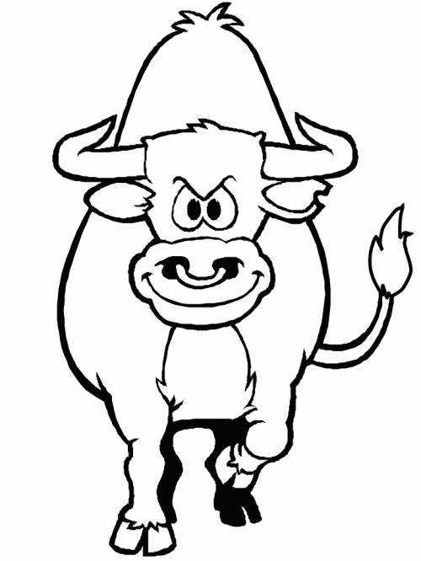

**5**

**1**

As gaiolas, em que foram levados os toiros, são o seu transporte. Para que o toiro não escorregue na gaiola e esta não fique suja de bosta, põem -se farelo no fundo.

**10**

Já no local da tourada, a corda foi colocada no pescoço do toiro e presa aos cornos para que este ficasse o mais imóvel possível e ninguém se magoasse na colocação das bolas nos cornos do toiro. Também houve o cuidado de a corda ficar bem amarrada para que durante a tourada ninguém se ferisse.

**15**

Logo a seguir a ser embolado, a corda esticou, os pastores foram para o caminho e o toiro saiu.

Os capinhas capiaram o toiro para alegrar as pessoas que estavam na tourada e também porque gostavam.

Quem quis chamou o toiro para a parede mas se fosse numa casa era preciso que o dono deixasse.

**20**

O fim e o início do arraial é liderado por dois riscos. Há um polícia que manda os carros pararem enquanto o toiro está fora.

A tasca estava atrás do segundo risco que servia para quem quisesse pagar durante a tourada.

**25**

Depois o toiro é recolhido novamente para a sua gaiola, atirou-se os foguetes e eles foram transportados para a sua pastagem.

José Eduardo e com a ajuda da turma 4ºD

7/10/2011

**Responde ao que te é pedido sobre o texto que acabaste de ler, seguindo as orientações que te são dadas.**

1. Assinala com **X**, de 1.1. a 1.3.,a opção que completa a frase de acordo com o sentido do texto.
   1. Uns brincaram com as bezerras na praça do ganadeiro e

|  |  |  |
| --- | --- | --- |
|  |  | outros esperaram pela hora da tourada. |
|  |  | outros comeram churrasco. |
|  |  | gostaram muito. |
|  |  | ficaram todos sujos. |

* 1. Depois do toiro ser embolado

|  |  |  |
| --- | --- | --- |
|  |  | ficaram todos entusiasmados para começar a tourada. |
|  |  | estoirou um foguete. |
|  |  | os pastores foram para o caminho e o toiro saiu. |
|  |  | colocaram a corda no pescoço. |

* 1. Havia um polícia que mandava os carros pararem

|  |  |  |
| --- | --- | --- |
|  |  | para os avisar que tinham de ter cuidado com a tourada. |
|  |  | para verem a tourada. |
|  |  | para ver se tinham carta de condução. |
|  |  | enquanto o toiro estava fora. |

1. Os capinhas capiaram o toiro por gosto e para entreter as pessoas.

Retira do texto uma frase que mostre que esta afirmação é verdadeira.

1. Ordena, de **1** a **5**, as seguintes afirmações, numerando-as de acordo com a sequência em que são apresentadas no texto.

|  |  |  |
| --- | --- | --- |
|  |  | A corda é colocada no pescoço do toiro. |
|  |  | Os toiros são levados, em gaiolas, até ao local da tourada. |
|  |  | Os toiros são recolhidos e são transportados para a pastagem. |
| 1 |  | Os toiros são carregados. |
|  |  | Os capinhas capiam o toiro. |

1. Assinala com **X**, de 1.1. a 1.3.,a opção que completa a frase de acordo com o sentido do texto.
   1. Uns brincaram com as bezerras na praça do ganadeiro e

|  |  |  |
| --- | --- | --- |
|  |  | outros esperaram pela hora da tourada. |
| **X** |  | outros comeram churrasco. |
|  |  | gostaram muito. |
|  |  | ficaram todos sujos. |

* 1. Depois do toiro ser embolado

|  |  |  |
| --- | --- | --- |
|  |  | ficaram todos entusiasmados para começar a tourada. |
|  |  | estoirou um foguete. |
| **X** |  | os pastores foram para o caminho e o toiro saiu. |
|  |  | colocaram a corda no pescoço. |

* 1. Havia um polícia que mandava os carros pararem

|  |  |  |
| --- | --- | --- |
|  |  | para os avisar que tinham de ter cuidado com a tourada. |
|  |  | para verem a tourada. |
|  |  | para ver se tinham carta de condução. |
| **X** |  | enquanto o toiro estava fora. |

1. Os capinhas capiaram o toiro por gosto e para entreter as pessoas.

Retira do texto uma frase que mostre que esta afirmação é verdadeira.

“Os capinhas capiaram o toiro para alegrar as pessoas que estavam na tourada e também porque gostavam” (linhas 18 e 19).

1. Ordena, de **1** a **5**, as seguintes afirmações, numerando-as de acordo com a sequência em que são apresentadas no texto.

|  |  |  |
| --- | --- | --- |
| **3** |  | A corda é colocada no pescoço do toiro. |
| **2** |  | Os toiros são levados, em gaiolas, até ao local da tourada. |
| **5** |  | Os toiros são recolhidos e são transportados para a pastagem. |
| 1 |  | Os toiros são carregados. |
| **4** |  | Os capinhas capiam o toiro. |

**Respostas – Ficheiro de Interpretação (os nossos textos) nº 1**